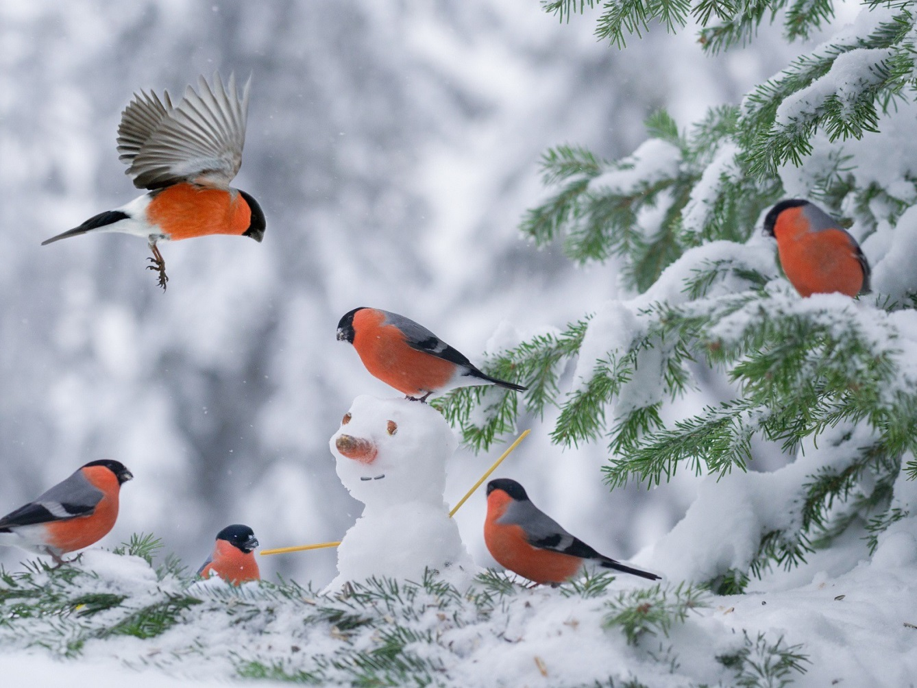Краткосрочный проект

«Зимующие птицы»

Подготовили: Абрамова В.М. Кривова А.В.

Проект

«Зимующие птицы»

**Авторы проекта:** Абрамова В.М. Кривова А.В.  
**Тип проекта:** познавательно – исследовательский.

**Вид проекта**: краткосрочный 1неделя (04. 12.-08. 12. 21г.)

**Участники проекта:** дети второй младшей группы, педагоги, родители.

**Проблема:** Человек не может расти и развиваться, не взаимодействуя с окружающей природой. Это взаимодействие становится все более актуальным по мере ростасамостоятельности ребенка и расширения сфер его деятельности. Его чувства иум развиваются соответственно тому, какой характер носят его отношения сприродой. Именно поэтому так важен в экологическом воспитании начальныйэтап знакомства. Знакомя детей с окружающим миром через рассказываниеэкологических сказок, наблюдений на прогулках и в группе мы закладываемосновы экологической культуры. Проект «Зимующие птицы» выбран не случайно. Именно птицы нас окружают круглый год, принося нам радость ипользу. В холодное время года птицам страшен не холод, а голод. Иногда птицыне могут пережить зиму и погибают. И наша задача воспитывать в детях любовь ижелание помочь птицам.

**Актуальность.**

В современных условиях проблема экологического воспитания дошкольников приобретает особую остроту и актуальность. Именно в период дошкольного детства происходит формирование начал экологической культуры. Поэтому очень важно разбудить в детях интерес к живой природе, воспитывать любовь к ней, научить беречь окружающий мир. Дети познают мир, стараясь потрогать его, попробовать на вкус. Но вокруг них много нового, непонятного, потрогать которое невозможно. И порой эта область знаний становиться им малоинтересна, так как «не даётся в руки»

В холодное время года перед зимующими птицами встают жизненно важные вопросы: как прокормиться. Доступной пищи становится значительно меньше, но потребность в ней возрастает. Иногда естественный корм становится практически недоступным, поэтому многие птицы не могут пережить зиму и погибают.

Часто во время прогулки с ребятами, к нам на участок прилетают голуби, воробьи. Чаще всего дети бегут и пугают гостей. На вопрос: «Зачем ты так сделал?», ребёнок не может дать ответа. Вот и возникла идея – познакомить ребят с птицами поближе, научить их наблюдать за ними, заботиться. Больше всего забота нужна птицам в холодное время года. Именно поэтому мы и решили на зимний период взять этот проект: «Зимующие птицы».

**Цели проекта:**

-Познакомить детей с зимующими птицами, формировать гуманное отношение к природе и стремление проявлять заботу о птицах.   
-Участие детей в посильной для них деятельности по уходу за птицами, по охране и защите природы.

**Задачи проекта:**

Образовательные:

- дать знания детям о зимующих птицах нашего поселка, их образе жизнедеятельности;

-обобщить знания, полученные при наблюдении за повадками птиц;

- расширять представления детей о взаимосвязи между живой и неживой природой, о роли человека в жизни птиц, о значении подкормки птиц;

-расширять представления детей и родителей о видах кормушек, способах их изготовления из разного материала;

- заинтересовать детей и их родителей природоохранной деятельностью, ее организацией, довести до их сознания необходимость воспитания у детей любви и бережного отношения к птицам;

-создать условия на территории детского сада для привлечения зимующих птиц разных видов;

Воспитательные:

-воспитывать бережное отношение к миру природы, стремление заботиться о природе;

-учить воспринимать красоту природы и передавать ее в изобразительной деятельности;

Развивающие:

-развивать познавательный интерес, умение сравнивать, обобщать, делать выводы на основе полученной информации, анализировать;

-развивать эмоциональную отзывчивость;

-формировать интерес к исследовательской деятельности;

-развивать умение прогнозировать последствия своих действий по отношению к природе;

-активизировать творческие способности детей;

-организовать связь дошкольников с социумом.

**В соответствии с ФГОС проект опирается на научные принципы её построения**:

1. Комфортность: атмосфера доброжелательности, вера в силы ребенка, создание для каждого ситуации успеха.

2. Погружение каждого ребенка в творческий процесс: реализация творческих задач достигается путем использования в работе активных методов и форм обучения.

3. Опора на внутреннюю мотивацию: с учетом опыта ребенка создание эмоциональной вовлеченности его в творческий процесс, что обеспечивает естественное повышение работоспособности.

4. Вариативность: создание условий для самостоятельного выбора ребенком способов работы, типов творческих заданий, материалов, техники и др.

5. Личностно-ориентированное взаимодействие: создание в творческом процессе раскованной, стимулирующей творческую активность ребенка атмосферы.

Учитываются индивидуальные психофизиологические особенности каждого ребенка и группы в целом. В основе лежит комплексное развитие всех психических процессов и свойств личности в процессе совместной продуктивно - творческой деятельности, в результате которой ребенок учится вариативно мыслить, запоминать, придумывать новое, решать нестандартные задачи, общаться с разными людьми и многое другое.

**Продукт проекта:** Выставка кормушек для птиц, сделанных совместно с родителями

**Предполагаемый результат:**

-формирование представлений о жизнедеятельности зимующих птицах;

-формирование умения совместно с родителями изготовить кормушку из разного материала;

-формирование осознанного отношения к объектам живой природы;

-развитие практических действий по охране природы;

-воспитание любви и бережного отношения к птицам.

**Этапы реализации проекта:**

**1 этап- ПОДГОТОВИТЕЛЬНЫЙ.**  
- Составление плана деятельности.  
- Подбор детской художественной литературы и картинок по теме.  
- Создание презентации о зимующих птицах.  
- Создание картотеки подвижных игр и дидактических игр.  
- Подбор музыкальных композиций, а также записей с голосами птиц.  
- Оформление информационного стенда о зимующих птицах.  
- Привлечение родителей к акции: «Добрая зима для птиц». «Хлебные крошки для птиц». « Кормушка для птиц»

- Подбор наглядных материалов.

- Разработка конспектов, презентаций, обогащение развивающей среды.

• привлечь внимание родителей и детей к помощи зимующим птицам.

• формировать у детей умение и навыки по уходу за птицами в зимний период.

• воспитывать заботливое отношение, способствовать усвоению правил поведения при общении с птицами.

• разработка и накопление методических материалов по теме.

**2 этап- ОСНОВНОЙ.**

• Беседы: «Каких **птиц я видел**, гуляя с родителями?»; «Что кушает воробей?», «Кормушки бывают разные»; «Почему нужно зимой кормить **птиц**».

Разучивание стихотворения А. Игнатовой «Алой кисточкой заря…».

Чтение: С. Маршак «Где обедал воробей?»; З. Александрова «Гули-гули»;

Н. Хилтон «Скворечник»; В. Звягина «Воробей»; Т. Евдошенко «Берегите **птиц**»; В. Берестов «Воробушки»; А. Барто «Воробей».

Словесные игры: «Назови ласково»; «Кто кем будет?»

Рисование: «Приглашаем снегирей съесть рябинку поскорей».

Раскрашивание раскрасок: «Воробей», «Снегири на ветке», «Синичка и рябина» и т. д.

Лепка: «Птички в гнездышках».

Прослушивание аудиозаписи: «Голоса **птиц**».

Физическое развитие:

Подвижные игры: «Птички летают»; «Вороны и собачка»; «Птички в гнездышках»; «Воробушки и автомобиль»; «Кот и воробьи».

Пальчиковые игры: «Воробьи – воробышки»; «Сел на ветку снегирек»; «Сорока»; «Птичка крылышками машет».

Дидактические игры:

«Один-много», «Чей хвост?», «Кто что ест?», «Что едят птицы».

Настольные игры:

«Разрезные картинки»

Подвижные игры:

«Птицы в клетке», «Воробушки и кот», «Совушка»

**Взаимодействие с родителями:**

• консультация на тему: «Они остались зимовать, мы им будем помогать».

**Акции**

• «Добрая зима для птиц».

• «Хлебные крошки для птиц».

**.**Рекомендации на совместные прогулки.

**.**Совместно с ребенком сделать кормушку.

**.**Подсыпая корм, развивать словарный запас ребенка.

**.**Рассмотреть зимующих птиц на иллюстрациях в книгах и

журналах, принести книги в детский сад.

**3 этап – заключительный**

• оформление результата проекта в виде фотоотчета.

• организация и участия родителей в акции «Добрая зима для птиц». «Хлебные крошки для птиц», «Кормушка для птиц»

• Проведения итогового мероприятия - викторина «Кто больше знает о птицах?» Цель: закрепить знания о зимующих птицах, умение их различать.

**Интеграция образовательных областей**: Познавательное развитие, художественно- эстетическое развитие, социально-коммуникативное развитие, речевое развитие, физическое развитие.

**Итоги проекта:**

• расширен кругозор детей о зимующих птицах.

• улучшилась предметно-развивающая среда.

• у детей сформировалась любознательность, творческие способности, познавательная активность, коммуникативные навыки.

• у детей появилось желание помогать птицам в холодное время года.

**.** дети узнали чем можно подкармливать птиц, а чем нельзя.

• дети и их родители приняли активное участие в оказании помощи зимующим птицам.

**.** Укрепились детско-родительские отношения.

Но главный результат-это усвоение детьми того, что наши пернатые друзья не смогут перезимовать, если мы не будем им помогать. Дети стали более добрыми, отзывчивыми.

**Проектная карта**

**ОД ПОЗНАВАТЕЛЬНОЕ РАЗВИТИЕ**

**Конспект ООД ФКЦМ на тему: «Зимующие птицы»**

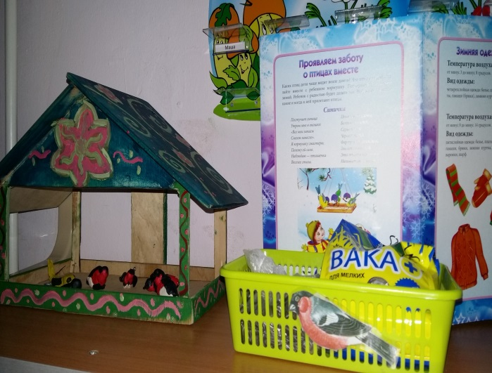**Цель:** Уточнять и расширять представления детей о зимующих птицах нашего края, об особенностях внешнего вида, повадках птиц, места их обитания.

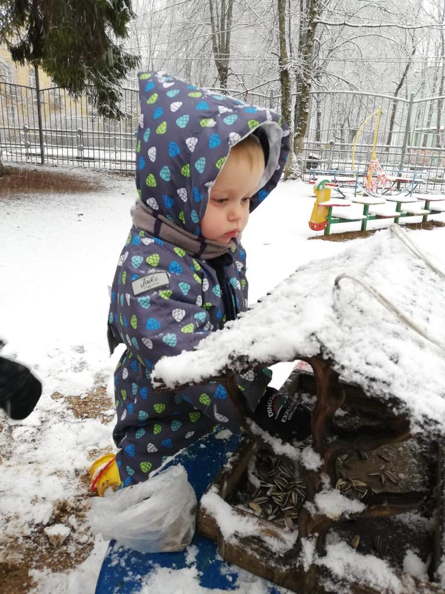

**Конспект ООД ФЭМП «Сколько птичек прилетело»**

Цель: Закреплять умение определять 1.2.3 и много.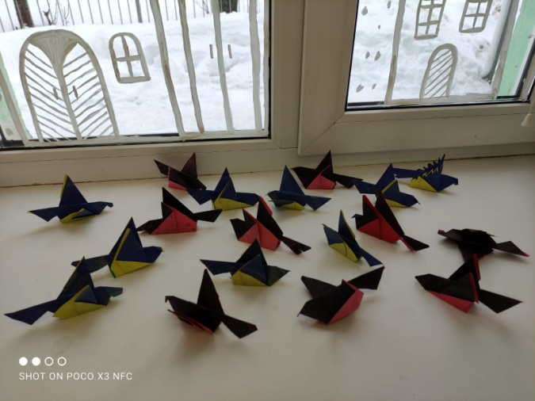

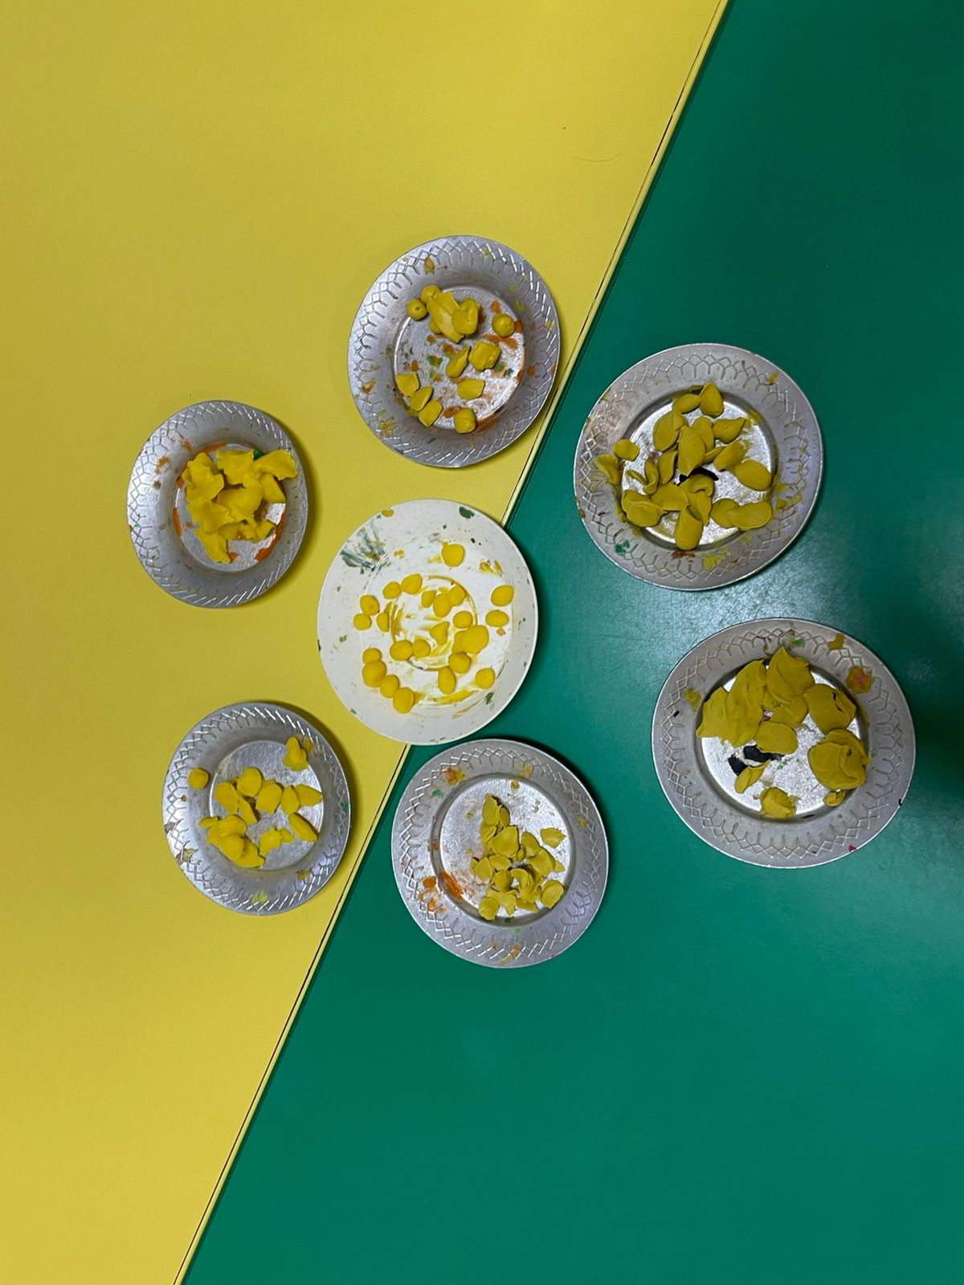

**Конспект ООД ПИД «Узнай по следу»**

Цель: Совершенствовать умение распознавать следы птиц по их характерным признакам.

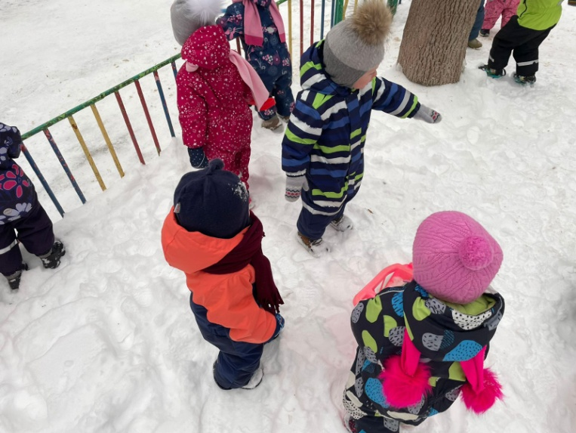

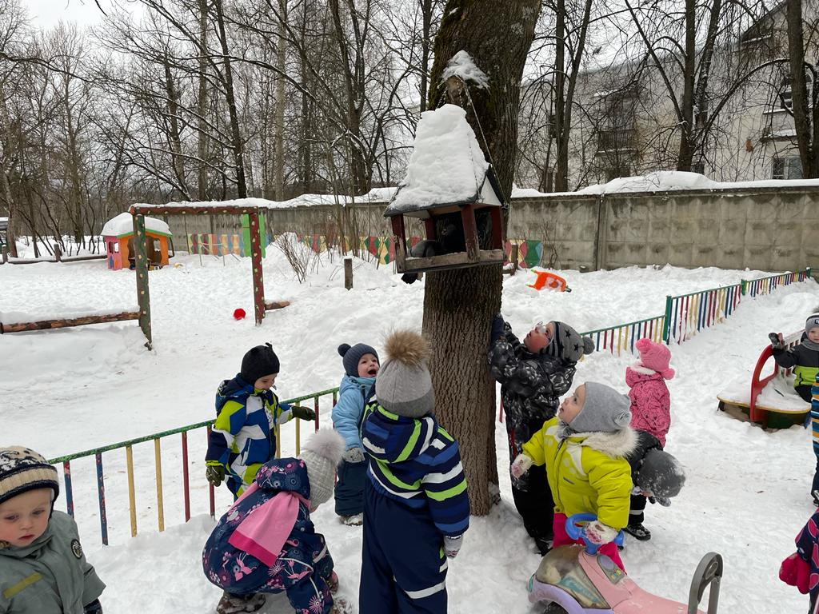

**ОО Социально-коммуникативное развитие**

**Игры (настольно-печатные, дидактические, сюжетно ролевые игры) Дидактические игры:** «Один-много», «Счѐт птиц», «Четвертый лишний», "Угадай птицу по описанию", «Чей хвост?», «Кто что ест?», « Узнай по голосу», «Что едят птицы». Настольные игры: «Домино» (птицы), «Разрезные картинки». Сюжетно-ролевые : «Птичий двор», «Птичий питомник», «Птичье семейство».

**Беседы и просмотр презентаций:** «Кто от зимы не улетает? », «Пользу или вред приносят птицы? », «Меню птиц», «Как дети и родители заботятся о птицах». «Зимующие птицы», «Как мы можем помочь птицам зимой»

Загадывание загадок о зимующих птицах.

**ОО Физическое развитие**

Подвижные игры: «Птицы в клетке», «Гуси лебеди», «Воробушки и кот», «Совушка».

Физкультминутки: « Скачет шустрая синица», «Птички невелички».

Пальчиковые игры: «Дом для птицы», «Дятел», «10 птичек – стайка».

**ОО художественно-эстетическое развитие**

**Конспект ООД по рисованию «Синичка моя любимая птичка»**

**Цель:** Совершенствовать умение рисовать синицу, познакомить с праздником народного календаря «Синичкин день».

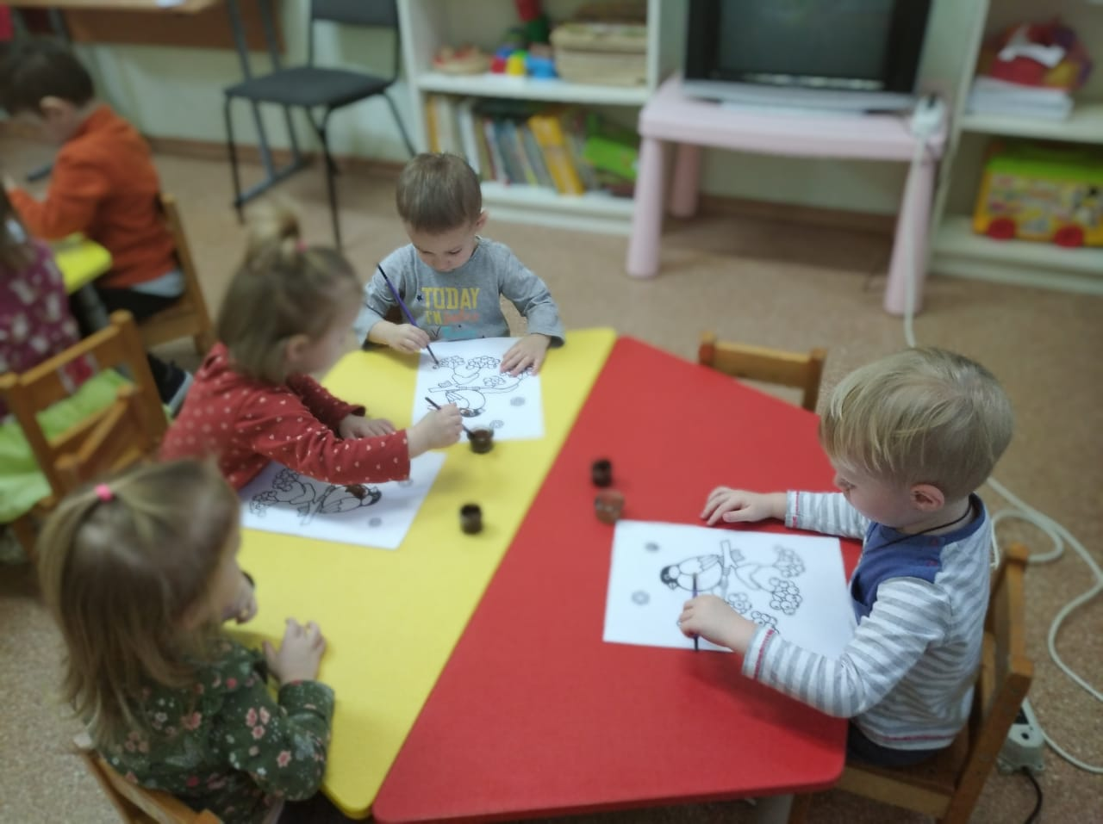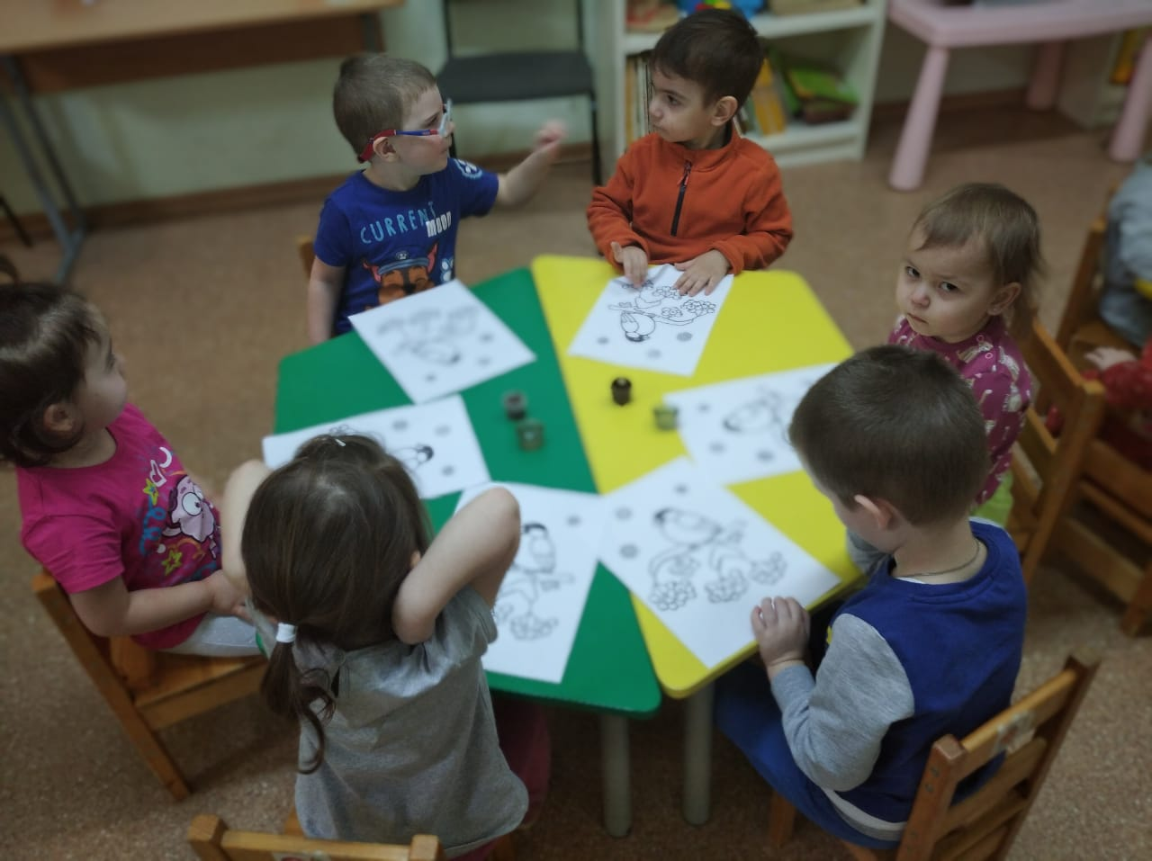

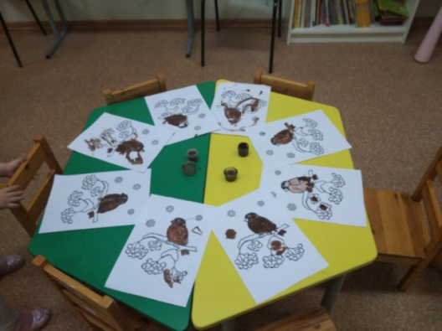

**Взаимодействие с родителями**

Консультация на тему: «Они остались зимовать, мы им будем помогать».Акции:«Добрая зима для птиц», «Хлебные крошки для птиц».



**Используемая литература:**

1. Куцакова Л. В. Конструирование и художественный труд в детском саду: Программа и конспекты занятий. - М.: ТЦ Сфера, 2007.

2. В. В. Гербова Учусь говорить Методические рекомендации для воспитателей, работающих с детьми 3-6 лет по программе *«Радуга»* Москва *«Просвещение»* 1999

3. Комарова Т. С. Занятия по изобразительной деятельности в детском саду.

4. Маханева М. Д. Экологическое развитие детей дошкольного и младшего школьного возраста. М., 2004.

5. Т. И. Гризик Познаю мир. Методические рекомендации для воспитателей, работающих с детьми 3-6 лет по программе *«Радуга»* Просвещение Москва 2000.

6. Т. Н. Доронова Природа, искусство и изобразительная деятельность детей. Методические рекомендации для воспитателей, работающих с детьми 3-6 лет по программе *«Радуга»* Просвещение Москва 2000

7. Николаева С. Н. Экологическое воспитание младших дошкольников. М., 2002.

8. Николаева С. Н. Эколог в детском саду. М., 2003.

9. Интернет ресурсы: nspotal.ru, mybirds.ru.